**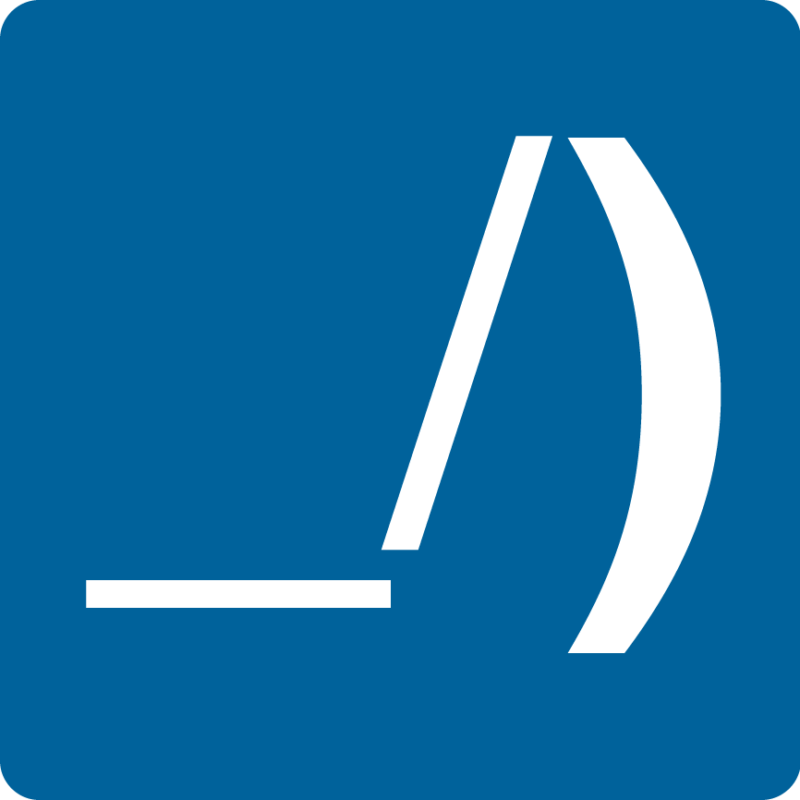**

***Pressmeddelande***

**2013-11-13**

**Intensifierat marknadsfokus med nytt krisverktyg**

**InCaseIT är ett mycket snabbt och kostnadseffektivt krisverktyg som snabbt hjälper dig att ta kontroll över krissituationen. Det är ett kommunikationsverktyg som innefattar SMS, e-post och telefon via satellit (Iridium och Thuraya) för att nå samtliga i ledningsgrupp, medarbetare och drabbade.** **Under Mötesplats Samhällssäkerhet den 13-14 november kommer Jansäter Kommunikation tillsammans med Pilotech, Braathens IT Solutions, GLOBALscandinavia och Voiceinvestor att finnas på plats på Kistamässan.**

Sedan 2011 har de två norska företagen Pilotech och Braathens IT Solutions arbetat tillsammans för att utveckla ett system för krishantering, InCaseIT. Den första upplagan av plattformen blev klar årsskiftet 2012/2013 och är i drift hos helikopterkoncernen Blueway i Danmark. Dotterbolagen DanCopter och Airlift har kört systemet skarpt i sex månader. Flera övningar bekräftar kvaliteten på systemet samtidigt som lärdomar har införlivats för vidare produktutveckling. På denna plattform kan du enkelt lagra olika typer av information för att få översikt. Du kan också ge support direkt till involverade personer med uppföljande insatser. På så sätt kan du samla all din krisberedskap och alltid ha den tillgänglig.

Pilotech utvecklar, marknadsför och säljer produkten med bl. a. Jansäter Kommunikation i Sverige. Braathens IT Solutions är teknikleverantör och står för driften och supporten. För kunderna garanterar det drift av hög kvalitet samtidigt som utvecklingen sker i Pilotech med krishantering i fokus.

**Med InCaseIT får du**

* Ett effektivt styrsystem med kommunikation i realtid (inkallning med svarsfunktion, sammankallning, telefonkonferens, sms till medarbetare mm)
* Full kontroll på ledning och styrning av krisen med personliga dynamiska arbetsuppgifter som går att följa upp, delegera och ändra utifrån en scenarioinventering.
* Ett gemensamt system som kan användas i hela världen, där du har all krishantering samlad i ett verktyg, oavsett var du än befinner dig.
* Ett verktyg som kan användas på olika språk samtidigt och på olika mobila enheter.
* Möjlighet att handskas med många kriser och/eller eskalerande kriser samtidigt.
* Enkel kommunikation och uppföljning av medier, drabbade, medarbetare, anhöriga och andra målgrupper som t ex grannar, myndigheter m fl.
* Automatiskt loggning av allt som du gör i systemet. Ditt företag blir en lärande organisation!

Vi kommer tillsammans att stå i monter A:50 under Mötesplats Samhällssäkerhet i Stockholm den 13-14 november. Mässan är kostnadsfri och vänder sig främst till dig som arbetar med samhällssäkerhet, beredskap och krishantering. Besök gärna [www.samhallssakerhet.se](http://www.samhallssakerhet.se) för mer information och anmälan.

Morten Køpke, Director

[pilotech@gmail.com](mailto:pilotech@gmail.com" \t "_blank), tfn + 47 (0) 908 39 100

Pilotech AS

[www.pilotech.no](http://www.pilotech.no)

[www.pilotech.se](http://www.pilotech.se)

Pia Jansäter, VD och krisexpert

[pia@jansater.se](mailto:pia@jansater.se), 0709 83 77 80

Jansäter Kommunikation,

Stortorget 19, 211 34 Malmö,

[www.kriskommunikation.nu](http://www.kriskommunikation.nu)

|  |
| --- |
| Fördelarna med InCaseIT |
| Enkel installation, efter 2-4 dagar är systemet "up and running" |
| Användarvänligt gränssnitt. |
| System för lagring av instruktioner, mallar och checklistor med personliga arbetsuppgifter. |
| Utskick av budskap till olika målgrupper via mail och sms. |
| Lättillgängligt via satellitkontakt om inget annat fungerar. |
| Mångsidigt och dynamiskt krisledningssystem med en rad olika styr- och kommunikationsfunktioner som t ex att svara och skriva in ändringar, uppdatera och revidera aktiviteter om krisen skulle eskalera och/eller kriser inträffar i olika länder samtidigt. |
| Ett kommunikationssystem med alert- och pushfunktion, som möjliggör inkallning/sammankallning och telefonkonferens. |
| Kan utifrån de listor som lagts in snabbt nå alla mottagare samtidigt via mass-sms och/eller mail. |
| Personliga arbetsuppgifter och checklistor som hela tiden kan övervakas och utföras av den som berörs och kan då bockas av efter hand. |
| Krisledaren har totalkontroll över allas arbetsuppgifter, om och hur de genomförs, och kan lätt sätta in fler eller byta aktörer och uppgifter. |
| Finns automatisk loggning och dokumentering av allt och alla som är inne i systemet, kontaktas och svarar. |
| Lätt att återkoppla och utvärdera eftersom allt kan skrivas ut för genomgång och kontroll efter varje kristillfälle. |
| Verktyget är molnbaserat och fristående  från organisationens övriga infrastruktur och ni får support och uppdatering via Braathens, inga andra kostnader utöver dessa. |
| Responsiv design för optimering på olika mobila enheter där ni direkt kan agera på en och samma plattform. |
| Med möjlighet att i realtid kommunicera på flera olika språk. |